JSP：

1. 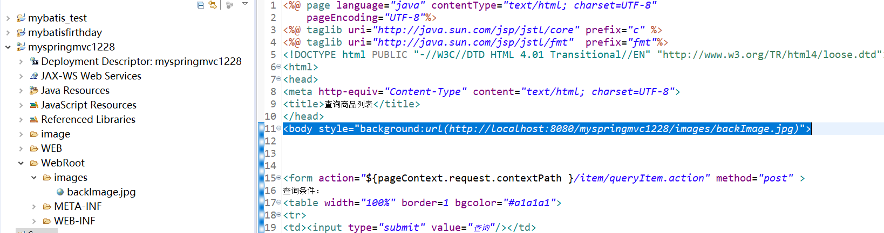javaweb中，由于jsp引用的图片资源是在Tomcat下的，因此，引用图片资源的时候要把图片资源放在WebRoot下，url的格式为：[http://local](http://localhost:8080/myspringmvc1228(项目工程名)/images(WebRoot)*[host:8080/myspringmvc1228(项目工程名)/images(WebRoot](http://localhost:8080/myspringmvc1228(项目工程名)/images(WebRoot)下图片资源的目录名)/backImage.jpg(images下的图片);或者url也可以直接复制网页上的图片链接地址即可。*
2. *定义table里面的字体应该用css样式，如<style>table{color:#a1a1ff}</style>,color属性不是所有的样式都有，因此会发现在html里面，不能直接在table上面定义color因为table没有color这个属性！*
3. *Comparator是比较器，当比较一个类的时候，如果该类没有实现compareTo方法，那么可以定义一个类比较器，实现比较。*